**Практичне заняття № 8**

**Тема:Історія мовознавства як науки. Мовознавство на сучасному етапі**

**Основна література**

1. Вступ до мовознавства: підручник; за ред. І.О. Голубовської. Київ : Академія, 2016. 320 с.
2. Кочерган М.П. Вступ до мовознавства: підручник для студентів ВНЗ. Видання 3-є, доповнене. Київ : Академія, 2018. 304 с.
3. Лелека Т.О. Загальне мовознавство. Навчально-методичний посібник для студентів факультету іноземних мов. Кропивницький, 2021. 120 с.
4. Монжалей Т.К. Вступ до мовознавства: навчальний посібник. Київ : Університецька книга, 2016. 184 с.
5. Ревуцька С.К., Удовіченко Г.М., Зінченко В.М. Курс лекцій з дисципліни «Загальне мовознавство». Кривий Ріг: ДонНУЕТ, 2023. 153 с.
6. Семегин Т.С. Вступ до мовознавства (за вимогами кредитно-трансферної системи навчання): навчально-методичний посібник для семінарських занять. Хмельницький : ФОП Цюпак А.А., 2017. 140 с.

**Допоміжна література**

1. Бевзенко С.П. Вступ до мовознавства. Короткий нарис: навчальний посібник для студентів ВНЗ. Київ : Вища школа, 2006. 144 с.
2. Білецький А. О. Про мову й мовознавство : навч. посіб. Київ : АртЕк, 1996. 224 с.
3. Дорошенко С.І. Загальне мовознавство: навчальний посібник. Київ : Центр навч. л-ри, 2006. 288 с.
4. Карпенко Ю.О. Вступ до мовознавства: підручник. Київ : Академія, 2006. 336 с.
5. Левицький А.Е. Вступ до мовознавства: навчальний посібник. Київ : Центр навчальної літератури, 2006. 104с.
6. Супрун Л.В. Загальне мовознавство. Практичні заняття, самостійна робота : навч. посіб. Київ : Знання, 2012. 335 с.

***План:***

1. *Сучасне мовознавство як результат розвитку науки про мову*
2. *Лінгвістика тексту.*
3. *Співвідношення понять текст – дискурс – концепт.*
4. *Дискурсивний аналіз.*
5. *Когнітивна лінгвістика.*
6. *Гендерна лінгвістика.*

1. **Опрацювати посібник:** *Левицький А.Е., Сингаївська А.В., Славова Л.Л. Вступ до мовознавства: Навчальний посібник. К.: Центр навчальної літератури. С. 9 – 17.*

**2. Завдання для письмового самостійного виконання.**

*Дайте  письмові відповіді  на  подані запитання.*

1. *Чим характерні розвиток та функціонування мови в первіснообщинному суспільстві?*
2. *Як розвивалися і функціонували мови у феодальному суспільстві?*
3. *Які особливості функціонування мов у капіталістичному суспільстві? Чим відрізняється національна мова від мови народності?*
4. *Що було характерним для функціонування мовознавства як науки у тоталітарному соціалістичному суспільстві?*
5. *Назвіть сучасні напрямки розвитку мовознавчої думки.*
6. **Доповнити запропоновану схему:**

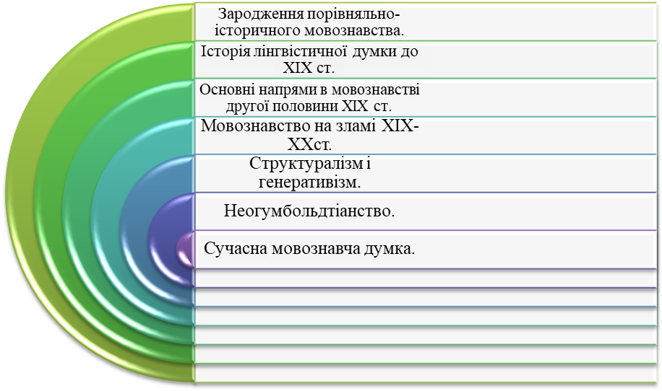

1. **Заповніть таблицю:**

|  |  |  |  |
| --- | --- | --- | --- |
| *№ з/п* | *Напрям* | *Характеристика* | *Персоналії* |
| **1** | Празький структуралізм |  |  |
| **2** | Теорія молодограматизму |  |  |
| **3** | Американський структуралізм |  |  |
| **4** | Женевська лінгвістична школа |  |  |
| **5** | Харківська лінгвістична школа |  |  |
| **6** | Проблеми сучасної мовознавчої науки в Україні |  |  |
| **7** | Психологізм у мовознавстві |  |  |